**5. TÝDENNÍ PLÁN UČIVA 13. 4. – 17. 4. 2020 TŘÍDA: 5.**

|  |  |  |  |  |  |
| --- | --- | --- | --- | --- | --- |
| **ČJ** | **DEN** | **UČIVO – ÚKOL**  **POZOR!!! Všechny pracovní listy, které děti vypracovaly a nelepily do sešitu, budou založeny ve zvláštní složce!!**  **Připomínám!! Dbát na pěknou úpravu!!:)** | **ZPŮSOB PLNĚNÍ ÚKOLU** | **ZASLÁNO V PŘÍLOZE** | **ZASLÁNÍ EMAILEM/ ODEVZDÁNÍ**  **KE KONTROLE** |
| **13.4.** |  |  |  |  |
| **VELIKONOČNÍ PRÁZDNINY☺** |  |  |  |
|  |  |  |  |
|  |  |  |  |
| **14.4.** | Čtenářský deník - zápis, kontrola až ve škole | písemně |  |  |
| Opakování skloňování číslovek - dva, oba, tři, čtyři  (UČ strana 126 - 127) - naučit se zpaměti!! | ústně |  |  |
| <https://www.onlinecviceni.cz/exc/test_exc.php> - doporučené procvičování | PC |  |  |
|  |  |  |  |
| **15.4.** | Příprava otázek na videoodinu | ústně |  |  |
| 1.skupina 10:00, 2.skupina 10:30 - rozdělení zasláno v emailu |  |  |  |
| **Videohodina - 1. setkání, pozdrav 10:00** |  |  |  |
| <https://meet.google.com/igf-cwjo-nxh> |  |  |  |
| **16.4.** | UČ str. 128, přečíst, nastudovat žluté rámečky | ústně |  |  |
| Pracovní list č. 33 - skloňování číslovek | písemně | ano | 16. 4. |
|  |  |  |  |
|  |  |  |  |
| **17.4.** | Čtení oblíbené knížky | ústně |  |  |
| PL - Čtení - Zašifrované verše (dobrovolné) | písemně | ano |  |
|  |  |  |  |
|  |  |  |  |
| **M** | **DEN** | **UČIVO – ÚKOL** | **ZPŮSOB PLNĚNÍ ÚKOLU** | **ZASLÁNO V PŘÍLOZE** | **ZASLÁNÍ EMAILEM/ ODEVZDÁNÍ**  **KE KONTROLE** |
| **13.4.** |  |  |  |  |
| **VELIKONOČNÍ PRÁZDNINY☺** |  |  |  |
|  |  |  |  |
|  |  |  |  |
| **14.4.** | Zlomky - procvičování |  |  |  |
| Pexeso - zlomky a celá čísla | PC |  |  |
| <http://matematika.hrou.cz/c/zlomky/prevod-zlomku-na-cela-cisla> |  |  |  |
|  |  |  |  |
| **15.4.** | Písemné sčítání a odčítání desetinných čísel |  |  |  |
| Youtube - <https://www.youtube.com/watch?v=L4ZGVm-_Lek> | shlédnutí videa |  |  |
| M UČ 20/11 - do sešitu, správnost výsledků si ověř na kalkulačce (pozor na desetinnou čárku) | písemně |  | 16. 4. |
|  |  |  |  |
| **16.4.** | Písemné sčítání a odčítání desetinných čísel - doporučené procvičování:  <https://www.onlinecviceni.cz/exc/test_exc.php> | PC |  |  |
| <https://www.onlinecviceni.cz/exc/test_exc.php> | PC |  |  |
| M UČ 23/4 - do sešitu | písemně |  | 16. 4. |
|  |  |  |  |
| **17.4.** | G - Jednotky obsahu - opakování |  |  |  |
| Youtube - <https://www.youtube.com/watch?v=aNVI3ZUUZoA> | shlédnutí  videa |  |  |
| Youtube - <https://www.youtube.com/watch?v=z1ZQ5KMing4> | shlédnutí  videa |  |  |
| M UČ 27/2,4,5 - ústně | ústně |  |  |
| **PŘ**  **VL**  **ICT** | **DEN** | **UČIVO – ÚKOL** | **ZPŮSOB PLNĚNÍ ÚKOLU** | **ZASLÁNO V PŘÍLOZE** | **ZASLÁNÍ EMAILEM/ ODEVZDÁNÍ**  **KE KONTROLE** |
| **13.4.** |  |  |  |  |
| **VELIKONOČNÍ PRÁZDNINY☺** |  |  |  |
|  |  |  |  |
|  |  |  |  |
| **14.4.** | **PŘ** UČ str. 56 - přečíst a nastudovat | ústně |  |  |
| <https://brumlik.estranky.cz/clanky/prirodoveda/5.rocnik/clovek.html> - Dýchací soustava - prezentace | shlédnutí  prezentace |  |  |
|  |  |  |  |
|  |  |  |  |
| **15.4.** | **VL** - Manufaktury a první stroje - zápis vytisknout a přečíst - doplnit | vyluštit křížovky | x | 17.4. |
| Vypracuj PL | písemně | x | 17.4. |
| Dějiny udatného národa českého díl 79,81  <https://dejiny.ceskatelevize.cz/211543116230111/> |  |  |  |
| **DOBROVOLNĚ** - Koukni, jak funguje parní stroj <https://www.youtube.com/watch?v=_wH8p15JVyw> |  |  |  |
| **16.4.** | **ICT** - Vzpomeň si, jak jsme se učili číst v grafech - zopakuji si: <https://www.umimematiku.cz/slovni-ulohy-sloupcove-grafy-2-uroven/192>  Napiš mi jak ti to šlo☺ |  |  | 17.4. |
|  |  |  |  |
| **PŘ** - Dýchací soustava - prezentace |  |  |  |
| <https://slideplayer.cz/slide/3438647/>  PL - Dýchací soustava, vyplnit a nalepit do sešitu | shlédnutí  prezentace  písemně | ano | 16. 4. |
| **17.4.** |  |  |  |  |
|  |  |  |  |
|  |  |  |  |
|  |  |  |  |
| **AJ** | **DEN** | **UČIVO – ÚKOL** | **ZPŮSOB PLNĚNÍ ÚKOLU** | **ZASLÁNO V PŘÍLOZE** | **ZASLÁNÍ EMAILEM/ ODEVZDÁNÍ**  **KE KONTROLE** |
| **13.4.** |  |  |  |  |
| **VELIKONOČNÍ PRÁZDNINY☺** |  |  |  |
|  |  |  |  |
|  |  |  |  |
| **14.4.** | “The Canterville Ghost” - 1 x poslouchej bez textu str. 1-3 a snaž se rozumět | Poslech | X |  |
| “The Canterville Ghost” - poslouchej, čti a do sešitu vypiš slovíčka, kterým nerozumíš, napiš jejich výslovnost a přelož půl str. 4 po “..., they hit him and laugh at him” | Poslech a písemný |  | 16.4. |
| Project 1 - Učebnice str. 6 cv. 1 - zopakuj si, co si pamatuješ o používání “a” a “an” | Ústně |  |  |
| Project 1 - Učebnice str. 6 cv. 2 - vypiš do sešitu slova z obrázku s použitím “a” a “an” | Písemně |  | 16.4. |
| **15.4.** |  |  |  |  |
|  |  |  |  |
|  |  |  |  |
|  |  |  |  |
| **16.4.** |  |  |  |  |
|  |  |  |  |
|  |  |  |  |
|  |  |  |  |
| **17.4.** | **Video hodina 10:30**  <https://meet.google.com/dje-tqeg-fkg>  1.skupina v 10:30 a 2.skupina v 11:00 - rozdělení zasláno emailem |  |  |  |
| “The Canterville Ghost” - 1 x poslouchej bez textu str. 1-(půl)4 a snaž se rozumět | Poslech |  |  |
| “The Canterville Ghost” - str. 3 a (půl)4 poslouchej, čti a snaž se co nejvíce napodobit výslovnost, kterou slyšíš | Poslech a čtení |  |  |
| Project 1 - Pracovní sešit str. 5 cv. 4 - dle zadání | Písemný |  | 17.4. |

**DOBROVOLNÉ ÚKOLY**

|  |  |  |  |  |  |
| --- | --- | --- | --- | --- | --- |
| **HV**  **VV**  **TV**  **PČ** |  | **UČIVO – ÚKOL Tyto úkoly jsou doplňkové, dobrovolné, ale pomohou vám zabavit děti. Fotky budou na Rajčeti☺. Tyto dobrovolné úkoly můžete posílat na mail zsstarec@seznam.cz.** | **ZPŮSOB PLNĚNÍ ÚKOLU** | **ZASLÁNO V PŘÍLOZE** | **ZASLÁNÍ EMAILEM/ ODEVZDÁNÍ**  **KE KONTROLE** |
| **HV** | Podívej se na video na Déčku <https://decko.ceskatelevize.cz/dobrodruzstvi-s-orchestrem>  díl **Jdeme na koncert** |  |  |  |
| **VV** | **LAND ART** Nevíš co to je? Koukni do přílohy.  Svůj výtvor vyfoť a pošli☺ |  | **x** | průběžně celý týden nebo  po skončení  TV výzvy |
| **PČ** | Vyrob si **PUSINKOVOU LOUTKU**, vyfoť se s ní a pošli☺ Návod najdeš v příloze. |  | **x** |
| **TV** | Další **VÝZVA**  sestupujeme na dno propasti **MACOCHA**  **-138 metrů** -v příloze je popis jak na to☺ -máme na to opět 10 dnů  od 14.4. do 23.4.  **Kdo půjde s námi?** |  | **x** |

**Zprávy ze školního parlamentu**

Protože jsme nestihli vyhodnotit fotografickou soutěž Zima, posílám přehled prvních tří míst:

**1. místo** Markéta Martenková

**2. místo** Natali Maternová

**3. místo** Bára Šafránková a Filip Strejček

Všem vítězům blahopřejeme a odměny rozdáme, až se zase uvidíme ve škole.

**Pozor, nová soutěž!**

V době karantény se doma už všichni trochu nudíme. Proto skončeme s nudou! Určitě máte nějaký způsob jak se zabavit. Vyfoťte se při vaší originální zábavě a foto vytiskněte, ale neposílejte je. Až se opět sejdeme ve škole, uděláme z vašich fotografií výstavku.  


**Nejzajímavější nápady odměníme!**

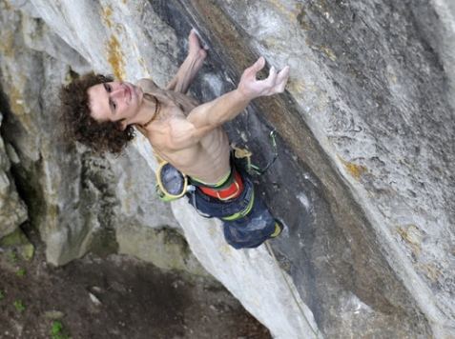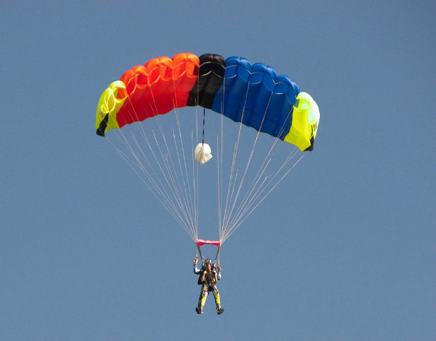Pro inspiraci třeba toto... ...nebo toto.